ФОРМИРОВАНИЕ СОЦИАЛЬНО-ПРОФЕССИОНАЛЬНОЙ САМОСТОЯТЕЛЬНОСТИ ОБУЧАЮЩИХСЯ КОЛЛЕДЖА В ОБЕСПЕЧЕНИЕ ИХ КОНКУРЕНТОСПОСОБНОСТИ НА РЫНКЕ СОВРЕМЕННОГО ТРУДА

Введение | 3
Глава 1. Требования к современному специалисту среднего звена в аспекте его конкурентоспособности
1.1.Конкурентоспособность современного специалиста как психолого-педагогическая и социальная проблема | 6
1.2.Компетентностный образ современного специалиста среднего звена в регламентирующих его подготовку и деятельность документах | 10
1.3. Предпочтения и требования работодателей к современному специалисту с позиций конкурентоспособности | 17
Глава 2. Социально-профессиональная самостоятельность будущих специалистов в структуре ключевых качеств, обеспечивающих их конкурентоспособность
2.1. Социально-профессиональная самостоятельность как условие достижения конкурентоспособности современного специалиста | 22
2.2. Опыт работы колледжа ГБПОУ «Ставропольский региональный многопрофильный колледж» по формированию социально-профессиональной самостоятельности обучающихся | 31
Заключение | 33
Литература | 34
Приложение | 37

Введение

Анализ социальной практики показывает, что одной из ключевых задач современного среднего профессионального образования выступает подготовка специалиста, готового к работе и жизни в стремительно меняющихся общественно - экономических условиях.
Исследования свидетельствуют, что в последнее десятилетие всё острее стала проявляться ситуация, характеризующаяся слабо прогнозируемым перенасыщением рынка труда представителями каких-то одних профессий и специальностей при выраженном дефиците представителей другой. Так, по данным Московской школы управления «СКОЛКОВО» и Агенства стратегических инициатив, в ближайшей перспективе исчезнут такие профессии как юрисконсульт, системный администратор, диспетчер, логист, нотариус, вахтер, фасовщик и т.д., при этом появятся разработчик образовательных траекторий, ментор стартапов, инженер роботизированных систем, проектировщик домашних роботов, дизайнер интерфейсов, техник интермодальных транспортных решений, строитель «умных» дорог и т.д. [3]. Учитывая ближайшие перспективы насыщения рынка труда новыми профессиями, специалисты сегодня стремятся выделить ряд универсальных умений и навыков, которые были бы востребованы в самых разных отраслях. Эти умения и навыкам можно определить как «внепрофессиональные», к ним часто относят системное мышление, умение работать с коллективами, группами и отдельными людьми, мультиязычность, умение работать в режиме высокой неопределенности и быстрой смены условий задач и т. д. Считается, что овладение ими должно позволить работнику, во-первых, повысить эффективность своей профессиональной деятельности, а, во-вторых, дать возможность свободно переходить из своей отрасли в другую, при этом сохранять свою востребованность [3]. Что интересно, данная ситуация не является какой-то уникальной, все это уже было в истории развития общества. Сравнительно-сопоставительный анализ современных реалий с ситуациями, которые общество уже переживало в определенных точках бифуркации, позволяет заключить, что сегодняшняя картина развития производительных сил какими-то своими деталями схожа с ситуацией, которую в своё время описывал К Маркс, а именно: «…сама крупная промышленность своими катастрофами делает вопросом жизни и смерти признание перемены труда, а потому и возможно большей многосторонности рабочих…» [16]. Понимая здесь под катастрофами кризисы перепроизводства, мыслитель подчеркивал, что необходимо простого рабочего, способного только на шаблонное мышление, заменить «всесторонне развитым индивидуумом» [16]. Современное производство, как и 150 лет назад, диктует потребность понимания выпускниками СПО, что для обеспечения профессиональной востребованности и самореализации в нестабильных экономических условиях им необходимо иметь в запасе кроме знаний и умений по избранной основной специальности, ещё и навыки работы по так называемым «родственным» специальностям и профессиям. Но, естественно, тут же встает встречный вопрос – как этого достичь? Ведь им необходимо овладевать этими дополнительными навыками самостоятельно. Представляется, что только обладание высоким уровнем социально-профессиональной самостоятельности позволяет, во-первых, определить обучающемуся для себя наиболее соответствующие его интересам и способностям эти «родственные» специальности и профессии, а, во-вторых, быстро и качественно приобретать и использовать новые научные и практические сведения для их успешной реализации в профессиональной деятельности. Именно это и формирует подлинную конкурентоспособность современного специалиста, способного выступать лидером в условиях конкуренции.
В ГБПОУ «Ставропольский региональный многопрофильный колледж» был проведен опрос среди преподавателей специальных дисциплин. Им было предложено описать, каким они видят конкурентоспособного специалиста, какими выгодными качествами должна отличаться конкурентоспособная личность. Анализ результатов опроса показал, что 62,5 % ответивших (это в основном преподаватели, имеющие педагогический опыт более 30 лет) уверены, что знания, умения и навыки, полученные студентами во время обучения, являются главным гарантом их конкурентоспособности. 37,5 % преподавателей (это те, которые имеют опыт работы от 5 до 10 лет), считают, что для эффективной конкуренции на рынке труда первостепенными являются именно личностные качества, а уровень знаний и приобретенных навыков не столь важен. Что касается личностных качеств, то среди ответов единого набора качеств мы не получили. Этот набор во многом определялся опытом работы педагогов. У старшего поколения педагогов чаще всего звучало, что для обеспечения конкурентоспособности будущему специалисту необходимы коммуникабельность, ответственность, целеустремленность, инициативность. Молодые педагоги наиболее значимыми считают следующие личностные качества: энергичность, уверенность в себе, стрессоустойчивость, самостоятельность в принятии решений, ответственность. Среди качеств, называемых и старшими, и молодыми преподавателями, были отмечены дисциплинированность, вежливость, неконфликтность и умение работать в команде.
Солидарными мнению молодых преподавателей выступает информация, содержащая оценку конкурентоспособности выпускников учреждений СПО, данная руководителями производств. В ней содержится суждение, что недостаточная профессиональная готовность – дело времени; обычно молодой специалист легко входит в работу и быстрее добивается успехов, если он хорошо подготовлен в психологическом и социальном плане. Работодатели обращают внимание на то, что профессиональному росту в значительной мере мешают отсутствие жизненного опыта, доминирующие потребительские настроения, неумение принимать самостоятельные решения, брать на себя ответственность, наличие психологических проблем в общении, неготовность к интенсивному труду.
В связи с этим, возникают следующие противоречия:
- между повышением требований на рынке труда к личности специалиста в аспекте его личностно-профессиональных качеств и отсутствием (недостаточностью) в учебном заведении акцентированной на формировании этих качеств подготовки специалиста;
- между представлениями преподавателей колледжа о конкурентоспособности выпускника преимущественно в ЗУНовском выражении и требованиями современного рынка к специалисту, в центре которых лежит интеграция надпрофессиональных характеристик.
Цель: рассмотреть сущность, содержание, структуру социально-профессиональной самостоятельности как качества, определяющего конкурентоспособность современного специалиста, обосновать подходы к её формированию у обучающихся колледжа.
Объект: процесс подготовки специалистов среднего звена в организациях среднего профессионального образования в аспекте достижения их конкурентоспособности.
Предмет: подходы, содержание и технология обеспечения формирования социально-профессиональной самостоятельности у обучающихся колледжа как условие обеспечения их конкурентоспособности.
Задачи:
- Проанализировать научную литературу и нормативные документы, регламентирующие подготовку специалистов в образовательных организациях, их оценку на предмет профессионального соответствия современным требованиям рынка труда;
- Проанализировать требования работодателей, предъявляемые к современному специалисту среднего звена, определить их общие и специфические (в разрезе производственной отрасли) составляющие;
- Определить сущность, структуру, содержание социально-профессиональной самостоятельности;
- Определить сущность феномена конкурентоспособности специалиста и роль социально-профессиональной самостоятельности в её обеспечении;
- Проанализировать современные подходы к формированию социально-профессиональной самостоятельности специалистов среднего звена и определить условия их применения в образовательном процессе колледжа
Глава 1. Требования к современному специалисту среднего звена в аспекте его конкурентоспособности

1.1.Конкурентоспособность современного специалиста как психолого-педагогическая и социальная проблема

В настоящее время идет активный поиск развития системы профессионального образования, способов адаптации её к требованиям рынка и создания качественно новой профессиональной школы, способной занять достойное место в рыночной экономике и удовлетворить потребности каждой личности в получении профессии и таким образом, в самореализации. Но одной из главных задач системы среднего профессионального образования остается подготовка конкурентоспособного специалиста для работы и жизни в современных условиях неопределенности.
Конкурентоспособность специалиста – это его способности соответствовать требованиям работодателя в рассматриваемый период, которые рассматриваются через конкурентные преимущества специалиста по отношению к другим специалистам в данной области.
Конкурентоспособность конкретного специалиста на рынке труда определяется более совершенной, по сравнению с другими, системой знаний, умений, навыков и профессионально значимых личностных качеств, более высокой квалификацией, способностью быстро адаптироваться к реальной действительности и более эффективно выполнять профессиональные функции и социальные роли, т.е. потенциалом деятельности субъекта в аспектах профессиональных, культурных, экономических и социальных отношений. Этот потенциал проявляется как способность достигать поставленных целей в разнообразных и динамичных ситуациях, что обусловливается умением решать широкий спектр профессионально ориентированных задач.
Отметим, что сам феномен конкурентоспособности трактуется неоднозначно. Определимся в его ключевых смысловых значениях.
По мнению В.И. Андреева, конкурентоспособная личность – это отражение так называемой «идеальной модели личности XXI века», т.е. личности многомерной, вбирающей в себя и реализующей на практике творчество, саморазвитие, самодостаточность [2].
Исследователь О.М. Гущина, составляя портрет высоко востребованного на рынке труда выпускника, отмечает, что основополагающими свойствами конкурентоспособного специалиста является сочетание профессиональных качеств (владение знаниями, умениями, навыками, необходимыми для решения профессиональных задач, творческое отношение к делу, умение грамотно оценить проблему и найти оптимальное профессиональное решение), качеств, определяющих делового лидера (способность управлять собой, наличие четких личных целей, умение влиять на окружающих, наличие организаторских способностей) и общих качеств (компетентность, работоспособность, настойчивость, самостоятельность, организованность) [6].
Д.А. Коноплянский же определяет конкурентоспособность как некое стратегическое качество, которое должно позволить специалисту в условиях конкуренции быть более востребованным на рынке труда. При этом исследователь подчеркивает, что конкурентоспособного специалиста отличает высокий уровень самостоятельности, гибкость мышления, способность к профессиональной рефлексии, стрессоустойчивость, а также потребность в успешной деятельности и достижении профессиональных высот [11].
На то, что конкурентоспособность позволяет специалисту достигать более высокого профессионального статуса, обращает внимание и С.А.Хазова. Исследователь, давая определение конкурентоспособности, отмечает, что это некая интегративная характеристика личности, включающая в себя следующую совокупность и качеств личности, и качеств профессиональной деятельности: активность, гибкость, способность к самопрезентации, мобильность, креативность, готовность к творчеству, стремление к саморазвитию, к профессиональному успеху. Причем ученый подчеркивает, что именно степень соответствия указанных личностных качеств и профессиональных знаний, умений и навыков конкретного специалиста объективным требованиям работодателей и социально-экономическим условиям как раз и демонстрирует уровень его востребованности. Рассматриваемая в таком ключе конкурентоспособность предопределяет высокую востребованность и способность занимать более высокую рейтинговую позицию на соответствующем его квалификации и профессии, рынке труда. [22].
Определяющий конкурентоспособность перечень требований к личностным и профессиональным качествам можно дополнить подходами, содержащимися в работах Е.В. Максимовой, Ю.В. Соловьевой, Т.А. Сливиной, Н.А. Журановой, Д.С. Котиковой. По их мнению, конкурентоспособный специалист должен обладать такими ключевыми компетенциями и ценностными ориентациями, как коммуникативность; конвергентность; внутренняя активность личности, ориентирующая её на достижение успешности, самодостаточности; способность к разумному риску на основе эмоциональной, интеллектуальной и поведенческой гибкости; способность к лидерству; настойчивость в достижении цели и т.д. [9,15,19]
Исследователи отмечают, что комплекс этих качеств выступает как определяющий фактор развития личности, их взаимоотношений в обществе и профессиональной деятельности, позволяет личности занимать наиболее выгодную позицию в ситуации жёсткой конкуренции [12,20].
Думается, что далеко не на последнем месте в списке названных выше качеств должны находиться культурно-нравственные качества личности, а именно общая образованность, общее развитие и культура в широком смысле слова. Всё чаще специалисты предлагают не зацикливаются на чисто профессионально-значимых качествах и способностях, они призывают выходить за их рамки. Это не утилитарный, а подлинно гуманистический подход. Как отмечают работодатели, профессионалов бывает много, а по-настоящему культурных людей – мало. И именно им начальство склонно отдавать предпочтение.
В качестве конкурентоспособной личности В.И. Шаповалов рассматривает такую личность, которая с энтузиазмом способна привести свой внутренний потенциал, основанный на принципах профессионального и жизненного самоопределения, в соответствие с требованиями общества и с собственными личностными целями [23].Исследователь делает акцент на том, что именно конкурентоспособная личность имеет в своем арсенале такие качества, как интеллектуальный потенциал, целенаправленность, мотивированность, самообучение, коммуникабельность, способность принимать ответственные решения, готовность к профессиональному самоопределению. Также В.И. Шаповалов отмечает, что именно такая личность востребована современной социально-экономической ситуацией. Конкурентоспособная личность определенно способна креативно мыслить, генерировать идеи, проявлять решительность и настойчивость, быть гибким и толерантным, постоянно стремиться к достижению успеха, но при этом она должна не просто это делать лучше других, но и хотеть быть на высоте в личностном общении и профессиональной деятельности [23].
Сегодняшняя короновирусная ситуация, заставившая огромное количество людей вынужденно уйти в отпуск, а большинство индивидуальных предпринимателей закрыть или приостановить свой бизнес, наглядно показывает, что конкурентоспособность в современных условиях – это не что иное, как тот самый «вопрос жизни и смерти» [16].
Таким образом, можно сделать вывод, что однозначного толкования набора личностных и профессиональных качеств специалиста, определяющих его конкурентоспособность, на сегодня пока не сложилось. Большинство авторов при этом указывают на обязательное наличие следующих параметров: способность устанавливать личностно-значимые приоритеты, стремление самореализоваться в профессиональной деятельности, способность к целеполаганию, гибкость мышления, эмоциональная устойчивость и волевая саморегуляция. Специалисты подчеркивают, что в основе конкурентоспособности лежит взаимосвязанность, взаимодетерминация личностных и профессиональных свойств, качеств, способностей, обусловливающих высокую эффективность в работе, способность к непрерывному повышению производительности труда, мобильность на рынке труда и, как следствие, высокую степень востребованности, личную и профессиональную успешность.
Опираясь на выделенные параметры, хотелось бы сделать акцент на том, что среди характеристик, определяющих конкурентоспособность личности, у большинства исследователей отсутствует указание на самостоятельность индивидуума. А как раз именно самостоятельность, как нам представляется, является одной их ключевых составляющих конкурентоспособного специалиста
В процессе исследования феномена самостоятельности личности ранее нами уже было выявлено, что «самостоятельность – это одно из ведущих качеств личности, позволяющих обуславливать позицию человека, двигаться в направлении личностного роста и творчества, что в конечном итоге и приводит к реализации стремления к самосовершенствованию» [4]. В преломлении к профессиональной деятельности целесообразно вести речь не просто о самостоятельности, а о социально–профессиональной самостоятельности, которая является одной из ведущих детерминант конкурентоспособности высококвалифицированного рабочего и специалиста среднего звена. Соответственно вполне можно заявить, что настоящее время одним из наиболее востребованных качеств обучающегося колледжа является его социально–профессиональная самостоятельность. Для такой самостоятельности свойственна способность к самосовершенствованию, личностному и профессиональному росту, способность к творческой самореализации, способность доводить начатое дело до конца, ставить и решать все более сложные задачи и проблемы, способность к стрессоустойчивости.

1.2.Компетентностный образ современного специалиста среднего звена в регламентирующих его подготовку и деятельность документах

Современное среднее профессиональное образование в настоящее время переживает значительные изменения, связанные с социальными трансформациями и научно-технической модернизацией общества. Динамика современного технического обновления производства, компьютеризация и расширение коммуникативных каналов и потоков в сфере труда сопровождается таким же динамичным изменением общественных потребностей в современных работниках, обладающих качественно иным уровнем профессионализма.
Подготовить высококвалифицированного специалиста широкого профиля в рамках среднего профессионального образования становится все сложнее.
Концепция модернизации Российского образования ориентирована на реализацию компетентностного подхода в образовании, на формирование ключевых (базовых, универсальных и т.д.) компетентностей, т.е. готовности обучающихся использовать усвоенные знания, умения и навыки, а также способы деятельности в жизни для решения практических и теоретических задач. Кроме того, в условиях экономической нестабильности приобретение работниками дополнительных компетенций и квалификаций, увеличивает возможности их последующего трудоустройства и снижает угрозу массовой безработицы.
Не ставя сейчас задачу детализированного, с точки зрения различных научных подходов, определения того, что такое компетенция, мы лишь отметим, что в наиболее общем виде под компетенцией чаще всего понимается совокупность взаимосвязанных качеств личности (знаний, умений, навыков, способов деятельности), задаваемых, по отношению к определенному кругу предметов и процессов, и необходимых для качественной продуктивной деятельности.
При реализации компетентностного подхода в профессиональном образовании происходит формирование так называемого компетентностного образа современного специалиста, который обладает всеми необходимыми компетенциями в профессиональной деятельности [4].
Для того, чтобы оценить требования, предъявляемые к будущим специалистам, выпускникам учреждений среднего профессионального образования, мы провели анализ ФГОС СПО по различным специальностям, определяющих требования к процессу подготовки специалистов среднего звена в колледже [1]. Представим анализ этих документов в таблице:
Название документа | Перечень компетенций
Федеральный государственный образовательный стандарт среднего профессионального образования по специальности 23.02.03 «Техническое обслуживание и ремонт автомобильного транспорта», утвержденный Приказом Минобрнауки России от 22.04.2014 N 383  (Зарегистрировано в Минюсте России 27.06.2014 N 32878) | Требования к результатам освоения основных образовательных программ предполагают что, выпускник должен обладать следующими общими компетенциями (ОК):  - Организовывать собственную деятельность, выбирать типовые методы и способы выполнения профессиональных задач, оценивать их эффективность и качество;  - принимать решения в стандартных и нестандартных ситуациях и нести за них ответственность;  - осуществлять поиск и использование информации, необходимой для эффективного выполнения профессиональных задач, профессионального и личностного развития;  - использовать информационно-коммуникационные технологии в профессиональной деятельности;  - работать в коллективе и команде, эффективно общаться с коллегами, руководством, потребителями;  - брать на себя ответственность за работу членов команды (подчиненных), результат  выполнения заданий;  - самостоятельно определять задачи профессионального и личностного развития, заниматься самообразованием, осознанно планировать повышение квалификации.  - ориентироваться в условиях частой смены технологий в профессиональной деятельности.  Техник по специальности 23.02.03 «Техническое обслуживание и ремонт автомобильного транспорта» должен иметь практический опыт: разборки и сборки агрегатов и эксплуатируемоготранспорта; осуществления технического обслуживания и ремонта автомобилей; узлов автомобиля; технического контроля и обладать профессиональными компетенциями, а именно: уметь разрабатывать технологическую документацию, организовывать и проводить работы по техническому обслуживанию ремонту автотранспорта, контролировать и оценивать качество работы исполнителей, владеть методикой тюнинга автомобилей.
Федеральный государственный образовательный стандарт среднего профессионального образования по профессии 15.01.05 Сварщик  (ручной и частично механизированной сварки  (наплавки)", утвержденный Приказом Минобрнауки России от 29.01.2016 N  50, (Зарегистрировано в Минюсте России  24.02.2016 N 41197) | Выпускник, освоивший программу подготовки квалифицированных рабочих, служащих, должен обладать следующими общими компетенциями:  - уметь организовывать собственную деятельность, исходя из цели и способов ее достижения, определенных руководителем;  - способен анализировать рабочую ситуацию, осуществлять текущий и итоговый контроль, оценку и коррекцию собственной деятельности, нести ответственность за результаты своей работы;  - качественно осуществляет поиск информации, необходимой для эффективного выполнения профессиональных задач;  - использует информационно-коммуникационные технологии в профессиональной деятельности;  - способен работать в команде, эффективно общаться с коллегами, руководством.  Выпускник по профессии 15.01.05 «Сварщик (ручной и частично механизированной сварки(наплавки)»  должен обладать профессиональными компетенциями и иметь практический опыт: выполнения типовых слесарных операций, применяемых при подготовке деталей перед сваркой; выполнения сборки элементов конструкции (изделий, узлов, деталей) под сварку с применением сборочных приспособлений; выполнения сборки элементов конструкции (изделий, узлов, деталей) под сварку на прихватках;  эксплуатирования оборудования для сварки; выполнения предварительного, сопутствующего (межслойного) подогрева свариваемых кромок; выполнения зачистки швов после сварки; использования измерительного инструмента для контроля геометрических размеров сварного шва;  определения причин дефектов сварочных швов и соединений и т.д.
Федеральный государственный образовательный стандарт среднего профессионального образования по специальности 38.02.01 «Экономика и бухгалтерский учет (по отраслям)», утвержденный приказом Минобрнауки России от 05.02.2018 N 69  (Зарегистрировано в Минюсте России 26.02.2018 N 50137) | В результате освоения образовательной программы у выпускника должны быть сформированы общие компетенции, а именно:  - выбирать способы решения задач профессиональной деятельности;  - умело осуществлять поиск, анализ и интерпретацию информации, необходимой для выполнения задач профессиональной деятельности;  - планировать и реализовывать собственное профессиональное и личностное развитие;  - работать в коллективе и команде, эффективно взаимодействовать с коллегами;  - осуществлять устную и письменную коммуникацию на государственном языке Российской Федерации с учетом особенностей социального и культурного контекста;  - использовать информационные технологии в профессиональной деятельности;  - использовать знания по финансовой грамотности, планировать предпринимательскую деятельность в профессиональной сфере.  Выпускник по специальности 38.02.01 «Экономика и бухгалтерский учет (по отраслям)» с уверенностью использует профессиональные компетенции: документирование хозяйственных операций и ведение бухгалтерского учета активов организации, проведение расчетов с бюджетом и внебюджетными фондами, составление и использование бухгалтерской (финансовой) отчетности, осуществление налогового учета и налогового планирования в организации и т.д.
Федеральный  государственный образовательный  стандарт среднего профессионального  образования по специальности 40.02.01 «Право  и организация социального обеспечения», утвержденный приказом Минобрнауки России от 12.05.2014 N  508 (Зарегистрировано в Минюсте России  29.07.2014 N 33324) | Обучающийся по специальности 40.02.01 «Право и организация социального обеспечения» к концу своего обучения должен обладать общими компетенциями, включающими в себя способность:  - организовывать собственную деятельность, выбирать типовые методы и способы выполнения профессиональных задач, оценивать их эффективность и качество;  - принимать решения в стандартных и нестандартных ситуациях и нести за них ответственность;  - осуществлять поиск и использование информации, необходимой для эффективного выполнения профессиональных задач, профессионального и личностного развития;  - использовать информационно-коммуникационные технологии в профессиональной деятельности;  - работать в коллективе и команде, эффективно общаться с коллегами, руководством, потребителями;  - самостоятельно определять задачи профессионального и личностного развития, заниматься самообразованием, осознанно планировать повышение квалификации;  - ориентироваться в условиях постоянного изменения правовой базы;  - соблюдать деловой этикет, культуру и психологические основы общения, нормы и правила поведения;  - проявлять нетерпимость к коррупционному поведению.  Выпускник учреждения среднего профессионального образования по данной специальности должен обладать следующими профессиональными компетенциями: уметь качественно осуществлять профессиональное толкование нормативных правовых актов для реализации прав граждан; осуществлять формирование и хранение дел получателей пенсий, пособий; производить консультирование граждан и юридических лиц по вопросам пенсионного обеспечения и социальной защиты; исследовать и анализировать деятельность по состоянию социально-правовой защиты отдельных категорий граждан.

Таким образом, выпускники колледжа - будущие специалисты во время обучения должны приобрести общие и профессиональные компетенции, благодаря которым они смогут быстро и успешно устроиться на работу и выдержать конкуренцию в реалиях современной жизни [1].
Анализ данных документов позволяет сделать вывод, что освоение общих компетенций позволит современному специалисту умело организовывать собственную деятельность, адекватно анализировать рабочую ситуацию, принимать решения, в том числе в условиях дефицита времени и нести за них ответственность. Он сможет ориентироваться в атмосфере быстрой смены технологий, цифровизации производства и, в случае каких-либо затруднений, реализовывать своё профессиональное и личностное развитие. Имеет смысл особо отметить, что молодой специалист призван проявлять способность бесконфликтно взаимодействовать в коллективе, соблюдать деловой этикет, умело и эффективно противостоять стрессовым ситуациям. Уточним, что общие компетенции не имеют прямого отношения к какой-либо специальности или профессии, они требуются для становления личности профессионала в принципе, позволяя ему более быстро адаптироваться к изменяющимся условиям работы, создавать необходимую базу для развития профессиональных компетенций, которые уже имеют прямое отношение к содержанию профессиональной деятельности [7].
Как отмечается в докладе по результатам форсайта Global Education Futures, в ближайшем будущем будут востребованы именно те навыки и качества личности, «которые делают нас людьми»: эмпатия, способность к сопереживанию, умение договариваться и сотрудничать и др. Также он делает акцент на то, что уже сейчас самой высокой ценностью становятся люди с развитым мышлением и высоким уровнем сформированности общих компетенций, благодаря которым будущий специалист сможет успешно построить карьеру, самореализоваться в профессиональной деятельности, повысить качество жизни. Благодаря исследованиям психологов, мы можем с большой долей уверенности утверждать, что наличие у специалиста таких качеств как самостоятельность, целеустремленность, самообладание, решительность, коммуникабельность, мобильность позволяют более быстро и эффективно сформировать общие компетенции [5].
Рассмотрим теперь отмеченные в ФГОС профессиональные компетенции. Они предполагают способность специалиста успешно использовать знания, умения, навыки, полученные в практической деятельности при решении различного рода профессиональных задач. В результате приобретения профессиональных компетенций молодой специалист сможет уверенно планировать, организовывать и анализировать свою профессиональную деятельность, быстро и точно разбираться в специфике выполнения осуществления типовых профессиональных операций.
В то же время, анализ современных производственных ситуаций, показывает, что хорошо сформированные общие и профессиональные компетенции сами по себе не дают гарантии успешной работы. Исследователи профессиональной деятельности делают акцент на том, что основой этих компетенций, позволяющей свести их под единый знаменатель является нравственный фундамент личности. Именно на нравственные качества особо обращают внимание работодатели. Наличие у любого специалиста нравственной культуры можно характеризовать как предпосылку достижения профессиональной зрелости и развитости всего комплекса значимых для успешного овладения профессией личностных качеств [6]. Т.е. в результате обучения должна произойти консолидация общих и профессиональных компетенций с нравственными качествами, базирующимися на устойчивой системе нравственных ценностей. Среди этих качеств следует отметить честность, добросовестность, самокритичность, дисциплинированность, ответственность в выполнении своих обязанностей и др. Совокупность компетенций и вышеперечисленных качеств позволит сформировать тот самый компетентностный образ современного специалиста, отражающий не просто требования актуальной конъюнктуры рынка труда, а требования общества к облику специалиста, нацеленного на развитие, на умножение богатств общества [4].
В совокупности всё это даст возможность будущему специалисту не только войти в мир производственной и управленческой деятельности, но и достичь высокого уровня конкурентоспособности.

1.3. Предпочтения и требования работодателей к современному специалисту с позиций его конкурентоспособности
Исследователи, занимающиеся изучением вопросов конкуренции современных специалистов, отмечают, что конкурентоспособная личность должна обладать не только специальными знаниями и умениями в сфере профессиональной деятельности, но и развитыми личностными качествами, позволяющими эффективно осуществлять процесс деятельности и получать искомые результаты, при этом многие с большой долей уверенности подчеркивают, что именно личностно-профессиональные качества имеют первостепенное значение в обеспечении конкурентоспособности современных специалистов. Только проявляя активность, предприимчивость, решительность, ответственность, способность работать в команде и т.д., выпускник колледжа сможет в полной мере реализовать свои профессиональные знания, умения, амбиции, достичь успехов и построить карьеру. Одновременно они указывают на то, что каждому, кто вступил на дорогу профессионального роста, необходимо совершенствовать психологическую готовность к встрече с реалиями в изменяющихся социально-экономических условиях[10].
С целью уточнения перечня требований, предъявляемых работодателями к современному специалисту, нами была проведена серия интервью с сотрудниками ГКУ «Центр занятости населения» города Ставрополя, работниками отделов кадров ГБПОУ «Ставропольский региональный многопрофильный колледж», АО «Концерн Энергомера», компания «Монокристалл», Ставропольский радиозавод «Сигнал» (всего более десяти), и других предприятий различной направленности.
В ходе интервью были заданы следующие вопросы: «На какие моменты, характеризующие претендента, в первую очередь, в рамках собеседования, обращает внимание работодатель (уровень образования, опыт работы, рекомендации компетентных сотрудников) и какими личностными качествами, с точки зрения работодателя, должен обладать будущий специалист вашего предприятия?»
Анализ полученных ответов, показал, что специалисты Центра занятости, проводящие собеседования с широким кругом соискателей рабочих мест, в основном делают упор на сформированность у них наиболее востребованных сегодня в различных производствах компетенций. Это как общие компетенции (способность самостоятельно определять задачи профессионального и личностного развития, заниматься самообразованием, принимать решения в стандартных и нестандартных ситуациях и нести за них ответственность, работать в коллективе и команде, эффективно общаться с коллегами, руководством, ориентироваться в условиях частой смены технологий в профессиональной деятельности и др.), так и профессиональные, характерные для определенных групп профессий. Причем, как они отмечают, в настоящее время гораздо более востребованы те соискатели, у которых наблюдается баланс сформированности компетенций по следующим основаниям: большую выраженность сформированности (60%-70%) должны составлять общие компетенции, на профессиональные компетенции отводятся остальные 30%-40%. Именно таким специалистам, с их точки зрения, удается достигнуть хороших результатов в построении карьеры.
При этом интересно было сравнить полученные нами результаты с результатами исследования, проведенного компанией Google, в котором изучалось, какие отделы и подразделения, наиболее эффективно справляются со своими обязанностями, и продуктивность работы кого постоянно стремится вверх. Результаты этого исследования показали, что те подразделения в которых работали специалисты с хорошо развитыми общими компетенциями, возглавляли рейтинг производительности и успешности. Было выявлено, что успеха в любой профессиональной сфере можно достигнуть благодаря сформированным общим компетенциям (их должно быть не менее 85% от общего количества), специфичных же профессиональных компетенций достаточно и 15%.
А вот сотрудники рекрутских агентств, которые работают по заказу конкретных организаций, компаний, предприятий, не всегда обращают внимание на наличие высокого уровня сформированности компетенций. Для них наибольшую роль играет опыт работы в сферах, связанных с профилем имеющейся вакансии (где работал, как долго, на каких должностях). Именно наличие разнообразного опыта работы в требуемой сфере деятельности, а также корреляция статуса занимаемой прежде должности и должности, на которую претендует соискатель (рабочий, начальник отдела, заместитель директора и т.д.), как правило, более положительно сказывается на профессиональной репутации специалиста. Предполагается, что если у соискателя присутствует опыт работы, то само собой разумеется в наличии имеются и компетенции. При этом периоды незанятости тоже имеют веское значение, а именно: если в трудовом стаже имеется перерыв, то специалисты рекрутских агентств обязательно обратят на это внимание и поинтересуются, что в это время делал соискатель. Не могло ли привести это к потере соискателем своей квалификации. В ответ на наш уточняющий вопрос, как вышеуказанные моменты сказываются на возможности трудоустройства выпускников учреждений среднего профессионального образования, прозвучало, что шансы на занятия вакантных должностей у таких соискателей минимальные.
Совершенно по-другому ситуация выглядит, когда работников набирают сами предприятия. Многие компании и производства, к примеру Ставропольский радиозавод «Сигнал», «АО «Концерн Энергомера», предпочитают брать на работу выпускника СПО или даже студента, обучающегося на последнем курсе, из расчета, что всему необходимому они его научат сами в процессе профессиональной доводки и адаптации. Более важным для них является то, чтобы приходящий к ним специалист обладал личностными качествами, которые востребованы не просто в данной отрасли, а в современной ситуации развития производства. С их точки зрения, это взгляд в завтра, задел на развитие производства.
Современная ситуация такова, что часто на производстве требуется сократить численность работников, не уменьшая при этом объемы работ, поэтому прагматичные работодатели стараются обучить молодого специалиста нескольким дополнительным навыкам [18]. Такой подход определяется несколькими обстоятельствами: современные предприятия ориентированы на оптимизацию деятельности, необходимость выживаемости, пониманием организациями, что успешное будущее у них будет тогда, когда руководство будет ориентироваться на завтрашний день. В этом плане, в качестве примера, очень хорошо демонстрирует свою деятельность публичное акционерное общество «Сбербанк России». ПАО «Сбербанк»— самый востребованный банк среди розничных клиентов, его услугами пользуется большинство жителей России. В рамках стратегии трансформации «Сбербанка» в технологическую компанию, начинает расти доля небанковских услуг, таких как онлайн-магазины электронной торговли, телекомы, страхование, медицина и прочее. Для реализации планов по усовершенствованию клиентского предложения руководство банка настроено на технологическую трансформацию своего бизнеса. Лидер «Сбербанк» отчетливо понимает, что меняется производственные ситуации, сферы деятельности и для того, чтобы развиваться и доминировать в современных условиях, просто необходимо смотреть в завтрашний день.
Дополнительные профессиональные навыки – это то, что сейчас востребовано во всех сферах деятельности. Работодатели сегодня апеллируют к тому факту, что большинство вакансий предъявляют к знаниям работника дополнительные требования (владение специальными, компьютерными программами, иностранными языками, навыки делового общения и т.д.). Поэтому будущему выпускнику есть смысл ещё во время обучения узнать, какие дополнительные навыки могут потребоваться для той или иной специальности, и при возможности получить дополнительные квалификации, тем более, учебные заведения, как правило, предоставляют эту возможность. Например, обучаясь в ГБПОУ «Ставропольский региональный многопрофильный колледж» и получая специальность «Техническое обслуживание и ремонт автомобильного транспорта» молодой человек может получить дополнительные навыки, такие как: «Рихтовка кузовов», «Автоэлектрик», «Сварщик» и др.
Задача Центров занятости заключается в трудоустройстве как можно большего количества людей, причем сотрудники Центра не отвечают за то, как трудоустроенный человек будет работать, они нацелены на выявление самой способности работать. При этом задача рекрутских агентств выражается в подборе специалиста, который сразу, уже сегодня будет выдавать максимально нужный результат. Агентства подбирают специалиста по заказу, им необходимо предоставить профессионала с требуемой квалификацией. Работодателям не нужно тратить деньги и время на переобучение специалиста или обретение им новых навыков. Сотрудники агентств ответственны за то, чтобы найти специалиста, который гарантированно сможет работать здесь и сейчас, причем с наибольшей отдачей. В этом случае подходит тот, который не просто знает и умеет, а на практике подтвердил свои знания и умения, и чем дольше период подтверждения своей квалификации, тем более профессионален специалист, тем более востребованным он становится. Однако, рекрутские агентства не всегда берут в расчет, что имеющийся опыт соискателя мог уже устареть. А это, по большому счету, ориентация на вчерашний и сегодняшний день.
Наряду с профессиональными и личностными требованиями, отделы кадров указывают на наличие нового инновационного типа мышления, позволяющего специалисту увидеть «перспективное» решение проблемы, убедить коллег в правильности и ценности выбранной идеи, помогает улучшить качество работы, достичь наилучших результатов при наименьших временных и энергетических затратах, повысить имидж предприятия.
Формирование имиджа компании является важным условием развития любого предприятия. Положительный образ компании формируется исходя из внешнего вида сотрудников, стиле поведения персонала при общении, визуальной привлекательности рабочих мест и т.д. С точки зрения работодателей, неуместным является наличие татуировок, пирсинга, яркого цвета волос, неухоженный внешний вид. Всё это может указывать на несерьёзность и безответственность. Многие работодатели считают, что человек с нестандартной внешностью не сможет быть «лицом» компании или не сможет ответственно относиться к выполнению своих обязанностей. А вот умение грамотно излагать свои мысли, привлекательный внешний вид, стройность, наличие коммуникативных навыков и т.д. – все это положительным образом сказывается на имидже предприятия.
Специалисты Центра занятости, сотрудники отделов кадра и рекрутских агентств одновременно указывают на стремление к здоровому образу жизни. Отсутствие вредных привычек, стремление к физической активности, здоровой жизни значительно увеличат шансы на трудоустройство.
Таким образом, работодатели отдают предпочтение молодым, активным, решительным, самостоятельным специалистам с развитыми личностными способностями и навыками. Согласно мнению специалистов, занимающихся трудоустройством, соискатель, желающий добиться профессиональных высот, помимо интеллектуального потенциала имеет позитивный взгляд на жизнь, активную жизненную позицию, нацеленность на успех, на здоровый образ жизни, стремление наиболее полно реализовать свои возможности.
Вывод по главе 1
Современным работодателям в настоящее время требуются не просто высококвалифицированные специалисты, а те которые имеют конкурентные преимущества по отношению к другим специалистам в определенной области. Было определено, что фундаментом конкурентоспособности личности является совокупность личностных и профессиональных свойств, качеств, способностей, благодаря которым становится возможна высокая эффективность в работе, способность к непрерывному повышению производительности труда, мобильность (личностная и профессиональная), и как следствие востребованность, личностная и профессиональная успешность.
Согласно современным исследованиям, можно утверждать, что конкурентоспособная личность наделена и с успехом использует в своей общественной и профессиональной деятельности такие качества и способности как целенаправленность, коммуникабельность, мотивированность, способность принимать взвешенные решения, нести за них ответственность, способность к самообучению и др. Именно конкурентоспособность позволяет современным специалистам достичь наиболее высокого профессионального статуса и быть более востребованным на рынку труда.
Согласно ФГОС СПО, за время обучения в учреждениях среднего профессионального образования, обучающиеся должны овладеть общими и профессиональными компетенциями, но как показывает практика, хорошо сформированные компетенции не могут гарантировать успешного трудоустройства. В дополнение к этим общим и профессиональным компетенциям выпускник должен обладать ещё и целым набором личностных и нравственных качеств, которые позволят будущему специалисту успешно адаптироваться в процессе производственной и управленческой деятельности, а также достигнуть высокого уровня конкурентоспособности.
Как показывают исследования, выпускнику учреждения среднего профессионального образования, нужно ориентироваться не на позиции Центра занятости, рекрутских агентств, а на позиции, которые претворяют в жизнь сами предприятия и организации, так как именно они смотрят в завтрашний день, оценивают перспективность сотрудника и его карьероуспешность, что в свою очередь сказывается на развитии и конкурентоспособности всего предприятия.

Глава 2. Социально-профессиональная самостоятельность будущего специалиста в структуре ключевых качеств, обеспечивающих его конкурентоспособность

2.1. Социально-профессиональная самостоятельность как условие достижения конкурентоспособности современного специалиста

Прежде всего, приведем сущностное смысловое наполнение понятия социально-профессиональной самостоятельности.
Социальная сторона самостоятельности предполагает наличие у будущего специалиста целого набора личностных качеств, необходимых для реализации своего функционального назначения. Для любого специалиста наиболее значимыми являются такие качества личностного характера как высокая ответственность, установка на достижение успеха, организованность и самоконтроль, творческое мышление, самостоятельность в принятии решений и др.
Профессиональную сторону самостоятельности определяет активная деятельность обучающихся колледжа, их настойчивость и целеустремленность в практическом овладении профессией или специальностью, применение на практике полученных теоретических знаний, самооценка своих интеллектуальных, эмоциональных и волевых качеств. Профессиональная сторона самостоятельности отражает целевую установку на будущую профессиональную карьеру. Она выражается в умении самостоятельно разбираться во всех требованиях, предъявляемых к работе, планировать свой трудовой процесс, выполнять производственное задание, контролировать ход и результаты своего труда, предупреждать и устранять неполадки, преодолевать встречающиеся в процессе работы трудности, повышения производительности труда.
Консолидация вышеуказанных характеристик позволяет нам говорить о таком феномене как социально-профессиональная самостоятельность. Именно социально-профессиональная самостоятельность призвана детерминировать все остальные личностные и профессиональные качества обучающихся колледжа для наибольшей востребованности на рынке современного труда. Не сформированная социальная и профессиональная самостоятельность у студентов колледжа становится тем самым барьером на пути личностного и профессионального роста, повышения конкурентоспособности будущих специалистов.
Таким образом, социально-профессиональную самостоятельность можно рассматривать как системообразующее качество личности, проявляющееся в способности и желании двигаться в направлении профессионального развития, на основе сформированных личностных качеств.
Проведенное нами ранее исследование показало, что сегодня выпускников учреждений среднего профессионального образования должна отличать развитость таких личностно-профессиональных качеств, как «уверенность в себе, основанная на умении владеть собой; способность критически оценивать собственные недостатки и своевременно исправлять допущенные ошибки; способность к самоконтролю в процессе деятельности и его совершенствованию; способность грамотно обрабатывать полученную информацию и уметь прогнозировать пути своего дальнейшего профессионального развития; способность к оправданному риску, когда в условиях дефицита информации и времени должны приниматься взвешенные решения, исключающие поспешные необдуманные действия; потребность постоянно пополнять свои знания и использовать их в профессиональной деятельности» и др [4].
Подтверждением нашей позиции является анализ профессионально значимых качеств личности, предлагаемых Федеральными государственными образовательными стандартами среднего профессионального образования [1]. Это, в частности, находит отражение в таких компетенциях, как
- «умение выбирать способы решения задач профессиональной деятельности, применительно к различным контекстам», т.е. каждый специалист должен уметь самостоятельно организовывать собственную профессиональную деятельность, анализировать при этом рабочую ситуацию и определять оптимальные методы решения профессиональных задач;
- «планировать и реализовывать собственное профессиональное и личностное развитие», в этом случае специалист способен самостоятельно определять задачи профессионального и личностного развития, осознанно планировать повышение квалификации;
- «осуществлять организацию и контроль деятельности персонала профессиональной сферы», для этой компетенции характерна способность специалиста, исходя из собственного побуждения, контролировать свою работу и работу своей команды, критически оценивать качество работы, с целью повышения производительности и эффективности профессиональной деятельности. То же самое касается и других компетенций.
Внимательный анализ каждой из вышеуказанной компетенции ориентирует на то, что в их основе лежит сформированная способность быть самостоятельным в личностном и профессиональном плане. Обучающиеся колледжа, имея высокий уровень социально-профессиональной самостоятельности могут рассчитывать на свою конкурентоспособность.
Нами было проведено в ГБПОУ «Ставропольский региональный многопрофильный колледж» исследование на выявление уровня конкурентоспособности обучающихся через определение у них развитости параметров социально-профессиональной самостоятельности. В опросе приняли участие 17 студентов, обучающихся по специальности «Техническое обслуживание и ремонт автомобильного транспорта». Студентам было предложено 30 утверждений, содержащих несколько вариантов ответов, из которых необходимо было выбрать и записать один ответ. Итоговый анализ результатов показал, что большинство обучающихся 13 человек (76,5 %)обладают средним уровнем конкурентоспособности. Только 2 человека (11,8 %) можно охарактеризовать, как специалиста с уровнем конкурентоспособности выше среднего. И 2 обучающихся (11,8 %) имеет уровень конкурентоспособности ниже среднего.
Среди утверждений опросника выделим те, которые по своей внутренней интерпретации, могут свидетельствовать о наличии социально-профессиональной самостоятельности у обучающихся, которая, как мы определили ранее, является детерминантой конкурентоспособности.
Утверждение №1 «Я точно знаю, чего хочу достигнуть в ближайшие 2-3 года» может свидетельствовать об умении обучающихся самостоятельно планировать свою деятельность, ставить перед собой цели, выстраивать стратегию достижения этих целей.
Утверждение №8 «Я Быстро овладеваю новыми видами деятельности» указывает на способность обучающихся без помощи извне в кратчайшие сроки и в условиях неопределенности приобретать новые знания, навыки, квалификации.
Утверждение №9 «Я часто бываю инициатором нововведений в группе или рабочем коллективе» и Утверждение №26 «Как часто по своей инициативе вы принимаете участие в дискуссиях, семинарах, конференциях» могут определять такое личностное качество как инициативность, способное побуждать молодого человека самостоятельно начать новое дело, сделать первый шаг, самостоятельно принимать решение при возникновении личных, общественных или профессиональных проблем.
Утверждение №10 «Я способен на риск, даже если шансы на успех невелики» показывает, что обучающийся способен в проблемных ситуациях самостоятельно взвесить все «за» и «против», принимать рискованные решения, готов работать с высокорисковыми проектами, с целью приобретения определенной прибыли, как материальной, так и профессиональной.
Утверждение №11 «Мои друзья считают меня решительным человеком» характеризует способность и умение самостоятельно и своевременно принимать ответственные решения и упорно реализовывать их.
Утверждение №12 «Покупая дорогую, но необходимую вещь, я принимаю решения самостоятельно, полагаясь на свой вкус» и утверждение №15 «Принимая ответственное решение, я полагаюсь только на себя, ни с кем не советуясь» могут демонстрировать способность студента самому ставить свои цели и самому их достигать, способность решать свои проблемы за свой счет, брать на себя больше личной ответственности.
Утверждение №13 «Я высказываю свое мнение, даже если оно кому-то не нравится» устанавливает взаимосвязь с умением правильно презентовать себя, грамотно дискутировать, обезоруживать оппонента в споре и самостоятельно отстаивать свои взгляды.
Утверждение №19 «Я систематически занимаюсь самообразованием, саморазвитием своих личностных качеств» возможно может демонстрировать способность личности самостоятельно определять те области, где необходимо повысить квалификацию, способность к приобретению, обновлению и развитию знаний, умений, адаптации к изменению в профессиональной сфере.
Приведем результаты анализа ответов студентов по данным утверждениям.
На утверждение 1(Я точно знаю, чего хочу достигнуть в ближайшие 2-3 года) только 4 человека (23,5 %) уверенно ответили «да», тогда как 13 студентов (76,5 %) либо затрудняются ответить, либо не уверены в своих планах на перспективу в профессиональной деятельности.
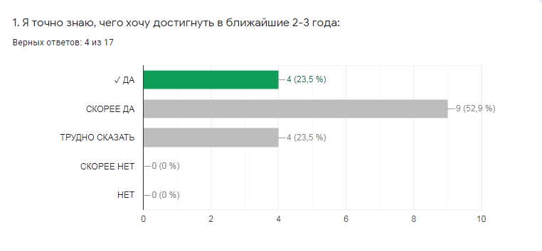

На утверждение № 8 об овладении новыми видами деятельности 11 обучающихся ответили, что не всегда могут похвастаться способностью к быстрому и уверенному постижению чего-то нового. И только один студент уверен, что способен с легкостью учиться чему-то новому и, при необходимости, переучиваться.
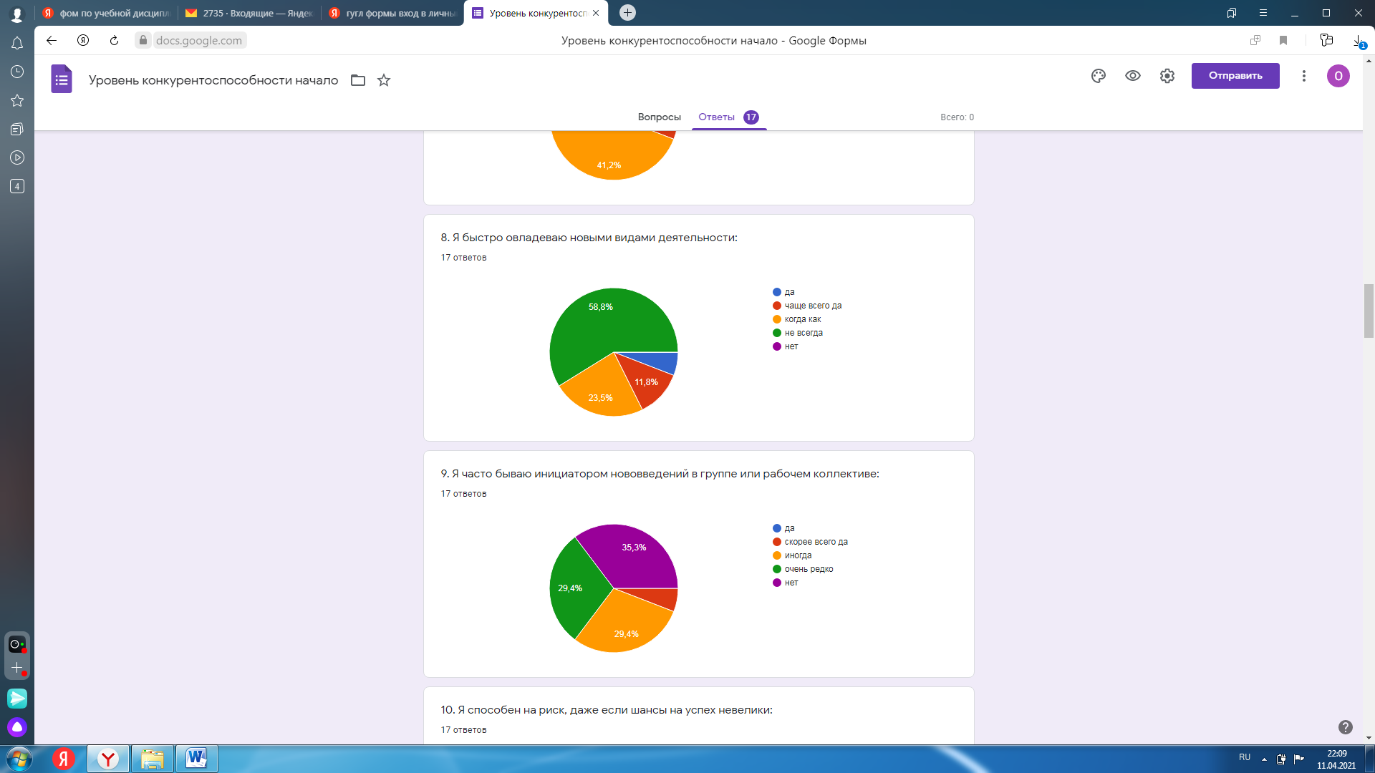
Интерпретация утверждений № 9 и №26 о наличии у студентов инициативности показывает, что большинство обучающихся очень редко или вообще никогда не проявляют инициативу в своих жизненных и профессиональных делах. При этом 12 человек не участвуют в различных мероприятиях, направленных на личностное развитие, и не хотят это делать.

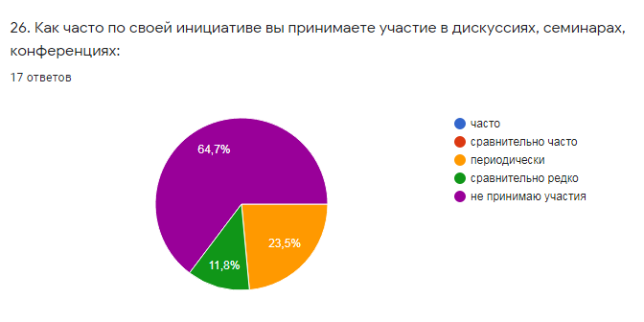

Что касается рискованных действий, то на утверждение № 10 только один обучающийся ответил, что готов самостоятельно и уверенно действовать в условиях ограниченности во времени, в ресурсах, предусмотреть последствия и в итоге принимать правильные решения. 13 студентов (76,5 %) не могут и не желают идти на риск, так как в этих случаях придется выйти из зона комфорта, брать ответственность за принятые решения на себя.

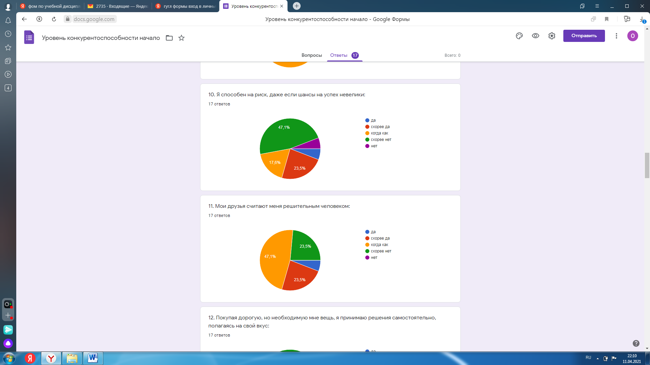

На утверждение № 11 большинство обучающихся (70,5 %) думают, что окружающие их считают скорее нерешительными, так как они не в состоянии в условиях дефицита времени самостоятельно принимать верные решения, самостоятельно действовать в таких ситуациях, когда нет уверенности в том, что действия окажутся верными и приведут к желаемому результату. Тогда как только 5 студентов (29,5 %), по мнению друзей, способны принимать непростые, ответственные, и что особенно важно – своевременные решения, необходимые в тех ситуациях, когда нужно срочно приступать к действиям. Они ни в чем никогда не сомневаются, никогда не колеблются, абсолютно уверены в своей правоте, когда принимают решения. Эти обучающиеся благодаря своей решительности способны принимать непростые, но очень важные и нужные решения в тех случаях, когда это необходимо, действуют, невзирая на страх, разного рода помехи, колебания и сомнения, и достигают своих целей, добиваясь успеха в жизни.

Анализ ответов на утверждение № 12 показал, что большинство обучающихся (76,5 %) нуждаются в совете при покупке какой-либо вещи или в принятии важного решения. Они не способны самостоятельно действовать, разрешать ситуации, решать проблемы и улучшать собственную жизнь. Всего 4 человека (23,5 %) способны самостоятельно, независимо от других, принимать решения, от правильности которых зависят как его собственные жизненные и профессиональные результаты, так и результаты других людей.
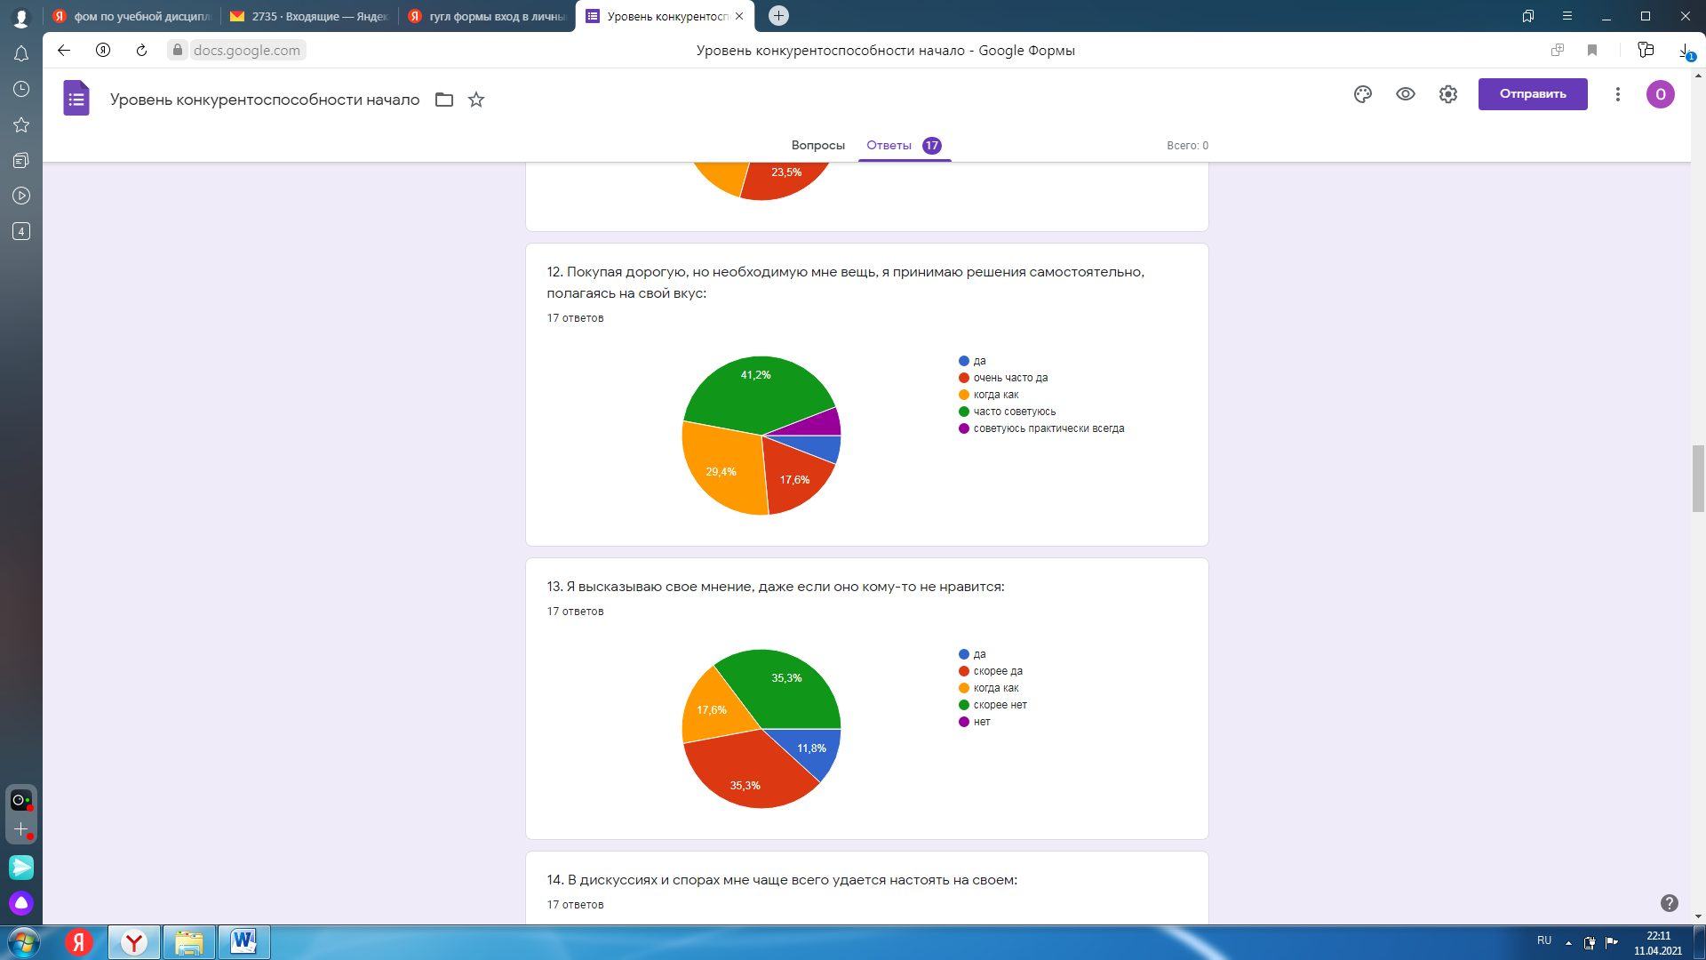

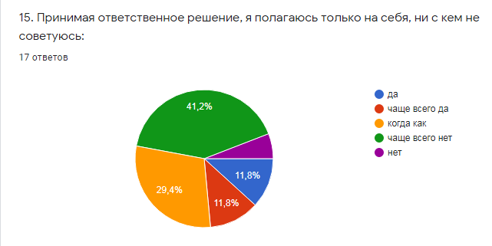

Интерпретация утверждения № 13 демонстрирует, что половина опрошенных (48, 1 %) не боятся высказывать свое мнение, независимо от реакции окружающих, решительно отстаивают свои взгляды и заставляют людей считаться со своими высказываниями. 35,3 % обучающихся в группе скорее всего предпочтут промолчать и не обозначать свою позицию, чтобы не выглядеть слишком прямолинейным и грубым. И только у 3 студентов (17, 6%) всё зависит от каждой конкретной ситуации.

Анализ ответов на утверждение №19 показывает, что более половины обучающихся в группе (88,2 %) совсем не занимаются развитием своих личностных качеств или же занимаются очень редко. Только 2 студента из группы понимают важность процесса всестороннего усовершенствования человека на протяжении всей жизни, стремятся сознательно развивать в себе положительные качества, способности и умения.
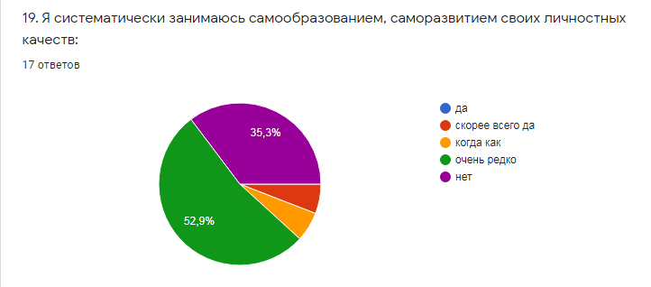

Таким образом, можно зафиксировать, что социально-профессиональная самостоятельность – системообразующее качество личности, которое создает оптимальные условия для получения знаний и благодаря которому у молодых людей более успешно протекают процессы адаптации к новым условиям, формирования самоактуализации, развития коммуникативных навыков, уверенности в себе как в настоящем, так и в будущем, определения собственного места в жизни, в профессиональной сфере.

2.2. Опыт работы колледжа ГБПОУ «Ставропольский региональный многопрофильный колледж» по формированию социально-профессиональной самостоятельности обучающихся

В ходе образовательного процесса колледжа необходимо осуществлять целенаправленную работу по формированию личностных и профессиональных качеств, которые становятся базисным основанием для формирования социально-профессиональной самостоятельности [14].
Одним из таких результативных направлений в формировании и развитии набора личностных качеств и, как следствие, самостоятельности является волонтёрская деятельность. Участие будущих специалистов в социально значимой неоплачиваемой деятельности прививает им стремление к ответственности не только за собственную жизнь, но и за благополучие общества в целом, не дает развиваться инфантильным и иждивенческим настроениям. Немаловажным результатом участия в волонтерской деятельности становится понимание возможности изменить что-то в обществе, в окружающем мире в лучшую сторону. В свою очередь, осознание такой необходимости самым положительным образом сказывается на развитии самоуважения, уверенности в себе, определении собственного места в жизни, как в настоящем, так и в будущем - тех самых факторах, на которых базируется успешность человека как личности.
Волонтерская деятельность является одним из средств формирования самостоятельных навыков обучающихся среднего профессионального образования. Это качество, которое не дается человеку при рождении, а формируется и укрепляется в соответствии с приобретенным жизненным опытом и успешность его формирования, в большей степени, зависит от учебного заведения, в котором молодой человек обучается и приобретает специальность.
Волонтерское движение – форма вовлечения подростков в социальную активность, призвано способствовать формированию и совершенствованию социальной и профессиональной самостоятельности подрастающего поколения. Участие в волонтерской деятельности способно вызвать позитивные изменения в личности [21].
Социально-профессиональная самостоятельность обучающихся колледжа является профессионально значимыми качествами любого специалиста, если он претендует успешно конкурировать на рынке труда. Как отмечал В.И. Андреев в своей работе «Конкурентология», для конкурентоспособной личности характерно, кроме стремления и способности самостоятельно принимать решения, нести за них ответственность, способности к высокому качеству и эффективности своей деятельности, ещё очень важным является стремление лидерству [2]. В колледже реализуется программа «Лидер», направленная на формирование активного отношения к жизни, развитие способности оказывать влияние на людей, превращая их в единомышленников, направляя их усилия на достижение общих социально значимых целей, успешности в жизни, востребованности в профессиональной сфере. Именно конкурентоспособность выпускника колледжа можно отнести к числу стратегических ценностей, которые способствует подготовке свободномыслящего, самостоятельно решающего проблемы профессионального роста, проблемы адаптивности и выживания специалиста, а также эффективного функционирования в процессе определенных социальных и профессиональных условий и жизненных планов [13].
Одним из качественных показателей наличия социально-профессиональной самостоятельности обучающихся колледжа является их участие в профессиональных чемпионатах WorldSkills. Участие в чемпионатах профессионального мастерства различного уровня позволяет обучающимся продемонстрировать свою профессиональную компетентность, уровень подготовки, обменяться опытом для совершенствования своих умений и навыков, дает возможность стать лучшими в своей профессии.
Cтуденты и преподаватели ГБПОУ «Ставропольский региональный многопрофильный колледж» принимают активное участие в движении «Молодые профессионалы» (WorldskillsRussia) по следующим компетенциям: технология моды, программные решения для бизнеса, сетевое и системное администрирование, ремонт и обслуживание легковых автомобилей.
Следует отметить, что студенты выступают на достойном уровне, благодаря качественной профессиональной подготовке, так как преподаватели колледжа также постоянно совершенствуют свой профессиональный уровень и многие имеют сертификат эксперта WorldSkillsRussia по различным компетенциям. Участие преподавателей колледжа в Региональных Чемпионатах WorldSkillsRussia в качестве экспертов позволяет им познакомиться с передовым опытом в профессиональной квалификации, повысить качество профессиональной подготовки, что положительным образом сказывается на качестве всего образовательного процесса, выработке новых подходов и технологий к решению профессиональных задач, развитию творческих способностей.
Высокий уровень социально-профессиональной самостоятельности обучающихся колледжа позволяет обеспечить успешную конкурентоспособность молодых специалистов среднего профессионального образования, качественную подготовку выпускников, владеющих технологиями на уровне мировых стандартов. А чемпионаты WorldSkills, в свою очередь, являются тем самым ресурсом, благодаря которому молодой специалист способен достичь наивысшего уровня социально-профессиональной самостоятельности, что даст импульс для карьерного и личностного роста.
Заключение

Сегодня рынок труда требует не сами знания, а способность специалиста на основе знаний, умений и навыков выполнять определенные, порой непредвиденные функциональные обязанности и операции.
Происходит трансформация знаний, умений и навыков в определенные компетенции, которые потребуются выпускнику колледжа в его дальнейшей профессиональной деятельности, т.е. готовность использовать усвоенные знания, умения и навыки, а также способы и опыт деятельности в жизни для решения практических и теоретических задач. Компетенция проявляется в готовности (мотивации и личностных качествах) выпускника применять знания, умения и опыт для успешной профессиональной деятельности.
Конкурентоспособность будущего специалиста во многом зависит от его активной жизненной позиции, от наличия у него лидерских качеств. Известно, что уверенные в себе, хорошо умеющие излагать свои мысли молодые люди намного быстрее устраиваются на работу после окончания учебного заведения. Они хорошо продвигаются по служебной лестнице, в короткие сроки достигают получения достойной зарплаты. Иначе говоря, они являются более успешными в карьере и в жизни.
Совершенно понятно, что социально–профессиональная самостоятельность и многие указанные выше параметры конкурентоспособности не появляются ниоткуда. Они требуют вдумчивого и целенаправленного формирования. Отметим, что для эффективной конкурентоспособности выпускника учреждения среднего профессионального образования, студент за время обучения должен овладеть многими навыками социально–профессиональной самостоятельности, а именно: уметь самостоятельно находить и анализировать информацию, необходимую в процессе профессиональной деятельности; осознанно и грамотно планировать и реализовывать собственное профессиональное и личностное развитие; хотеть и уметь находить и выбирать способы решения специфических и универсальных задач профессиональной деятельности. Совокупность личностных, профессиональных и внепрофессиональных характеристик, являющихся фундаментом социально-профессиональной самостоятельности, обеспечивают конкурентоспособность будущих специалистов.
Таким образом, именно в учреждениях среднего профессионального образования должны быть созданы стартовые условия для формирования социально-профессиональной самостоятельности. Являясь динамически развивающимся качеством личности, социально-профессиональная самостоятельность актуализирует интересы и стремления обучающихся, позволяет использовать в своем арсенале знания, умения, навыки, совокупность личностных качеств, благодаря чему обеспечивается становление конкурентоспособности личности
Литература:
1. Федеральные государственные образовательные стандарты среднего профессионального образования (ФГОС СПО) нового поколения. – Доступ из СПС «Гарант». – URL: http://base.garant.ru/706910 70/53f89421bbdaf741eb2d1ecc4ddb4c33 (дата обращения - 13.03.2021 г.). – Текст: электронный.
2. Андреев, В. И. Конкурентология : учебный курс для творческого саморазвития конкурентоспособности / В. И. Андреев. – Казань : Центр инновационных технологий, 2013. – 468 с. – Текст : непосредственный.
3. Атлас будущих профессий / П. Лукша, К. Лукша, Д. Песков, Д. Коричин. – Москва : Агенство стратегических инициатив, 2014. – 168 с. – Текст: непосредственный.
4. Бобрышов, С. В., Щукина, О. Е. Самостоятельность личности как феномен и понятие в психолого-педагогической литературе / С. В. Бобрышов, О. Е. Щукина // Вестник Северо-Кавказского федерального университета. – 2019. – № 6 (75). – С. 201–206. – Текст : непосредственный
5. Будущее образование: глобальная повестка. %20глобал%20эдьюкешн/Будущее%20образования%20до%202035.%20Глобальная%20повестка%20дня%202015%20 (дата обращения – 28.03.2021 г.)
6. Гущина, О. М. Система подготовки конкурентоспособности выпускника на основе формирования профессиональной компетенции / О. М. Гущина // Карельский научный журнал. – 2016. – Т. 5. – № 4(17). – С. 20–23. – Текст : непосредственный.
7. Деменкова Л.Г., Куровский В.Н. Мотивация студентов вуза к освоению базовых дисциплин на основе их индивидуальных планов формирования конкурентоспособности / Вестник ТПГУ (TSPU Bulletin). 2017. 12 (189). С. 68 – 75.
8. Евплова Е.В. Конкурентология [Текст]: учебно-методическое пособие / Е.В. Евплова. – Челябинск: Изд-во ЮУрГГПУ, 2016. – 97 с.
9. Журанова, Н. А. Формирование конкурентоспособности специалистов в системе среднего профессионального образования : автореферат диссертации на соискание ученой степени кандидата педагогических наук: 13.00.08 / Журанова Наталья Анатольевна. – Самара, 2006. – 22 с. – Текст : непосредственный.
10. Конкурентоспособность как фактор успешности молодого специалиста на рынке труда: монография / О.Н. Беленов, О.А. Колесникова, А.В. Звездинская, Е.В. Маслова; под общ. ред. Е.В. Масловой; Воронежский государственный университет. – Воронеж: Издательский дом ВГУ, 2017 – 74 с.
11. Коноплянский, Д. А. Педагогическая стратегия формирования конкурентоспособности выпускника вуза : автореферат диссертации на соискание ученой степени доктора педагогических наук: 13.00.08 / Коноплянский Дмитрий Алексеевич. – Кемерово, 2017. – 39 с. – Текст : непосредственный.
12. Котикова, Д. С. Формирование конкурентоспособности личности студента в образовательном процессе вуза : автореферат диссертации на соискание ученой степени кандидата психологических наук: 19.00.07 / Котикова Дарья Станиславовна. – Нижний Новгород, 2010. – 33 с. – Текст : непосредственный.
13. Кураева А.В. Анализ сформированности общих и профессиональных компетенций будущих специалистов социальной сферы // Материалы III Международной студенческой научной конференции «Студенческий научный форум» URL: <a href="https://scienceforum.ru/2011/article/2011000032">https://scienceforum.ru/2011/article/2011000032</a> (дата обращения: 14.04.2021 ). – Текст: электронный.
14. Лесовой С.Ф. Эффективное формирование конкурентоспособности студентов: факторы и условия
15. Максимова, Е. В. Развитие конкурентоспособности студента в образовательном процессе университета : автореферат диссертации на соискание ученой степени кандидата педагогических наук: 13.00.01 / Максимова Елена Валерьевна. – Оренбург, 2005. – 20 с. – Текст : непосредственный.
16. Маркс, К. Полное собрание сочинений / К. Маркс, Ф. Энгельс. – Т. 23. – Москва : Гос. изд-во полит. лит., 1960. – 907 с. – URL: https://informaxinc.ru/lib/marx/23.html, свободный (дата обращения: 18.04.2020 г.). – Загл. с экрана. – Текст : электронный.
17. Посохова, А. В. Психологические основания конкурентоспособности субъектов предпринимательской деятельности : автореферат диссертации на соискание ученой степени доктора психологических наук: 19.00.03 / Посохова Анастасия Владиславовна. – Москва, 2016. – 43 с. – Текст : непосредственный.
18. Резник С. Д., Сочилова А. А. Основы личной конкурентоспособности. - М.: ИНФРА-М, 2010.
19. Сливина, Т. А. Формирование конкурентоспособной личности будущего специалиста в образовательном процессе вуза : автореферат диссертации на соискание ученой степени кандидата педагогических наук: 13.00.01 / Сливина Татьяна Анатольевна. – Красноярск, 2008. – 25 с. – Текст : непосредственный.
20. Соловьева, Ю. В. Формирование конкурентоспособности студента в образовательном процессе : автореферат диссертации на соискание ученой степени кандидата педагогических наук: 13.00.01 / Соловьева Юлия Владимировна. – Оренбург, 2005. – 24 с. – Текст : непосредственный.
21. Стрелкова А.В. Формирование социальных компетенций старших подростков методом кейсов: диссертация на соискание ученой степени кандидата педагогических наук: 13.00.01 / Стрелкова Анастасия Владимировна. – Москва, 2016. - 183 с.- Текст: непосредственный.
22. Хазова, С. А. Развитие конкурентоспособной личности в системе образования : автореферат диссертации на соискание ученой степени доктора педагогических наук: 13.00.01, 13.00.08 / Хазова Снежана Александровна. – Майкоп, 2011. – 59 с. – Текст: непосредственный.
23. Шаповалов, В. И. Формирование конкурентоспособности школьников в условиях дополнительного образования : автореферат диссертации на соискание ученой степени доктора педагогических наук: 13.00.01 / Шаповалов Владимир Иванович. – Ярославль, 2008. – 41 с. – Текст: непосредственный.

Приложение

Опросник: Уровень конкурентоспособности
Инструкция. Вам предлагается 30 утверждений. Необходимо выбрать и записать один из предлагаемых вариантов ответа. Старайтесь давать искренние ответы, тогда вы получите достаточно интересную, а главное - наиболее объективную информацию о себе. Помните, что здесь нет плохих или хороших ответов.
1. Я точно знаю, чего хочу достигнуть в ближайшие 2-3 года:
а) да;
б) скорее да;
в) трудно сказать;
г) скорее нет;
д) нет.
2. Я ценю деловых, практичных и инициативных людей:
а) да;
б) скорее да;
в) трудно сказать;
г) скорее нет;
д) нет.
3. Я точно знаю, в какой сфере могу пристойно заработать:
а) да;
б) скорее да;
в) трудно сказать;
г) скорее нет;
д) нет.
4. У меня всегда достаточно энергии, чтобы довести начатое дело до конца:
а) да;
б) скорее да;
в) когда как;
г) скорее нет;
д) нет.
5. Я легко устаю:
а) да;
б) скорее да;
в) когда как;
г) скорее нет;
д) нет.
6. Мои родители и учителя считали меня старательным и исполнительным:
а) да;
б) скорее да;
в) когда как;
г) скорее нет;
д) нет.
7. Мне часто удается найти неожиданно простое и даже оригинальное решение проблемы, которая кажется нерешаемой:
а) да;
б) сравнительно часто;
в) когда как;
г) редко;
д) нет.
8. Я быстро овладеваю новыми видами деятельности:
а) да;
б) чаще всего да;
в) когда как;
г) не всегда;
д) нет.
9. Я часто бываю инициатором нововведений в нашем коллективе:
а) да;
б) скорее всего да;
в) иногда;
г) очень редко;
д) нет.
10. Я способен на риск, даже если шансы на успех невелики:
а) да;
б) скорее да;
в) когда как;
г) скорее нет;
д) нет.
11. Мои друзья считают меня решительным человеком:
а) да;
б) скорее да;
в) когда как;
г) скорее нет;
д) нет.
12. Покупая дорогую, но необходимую мне вещь, я принимаю решения самостоятельно, полагаясь на свой вкус:
а) да;
б) очень часто да;
в) когда как;
г) часто советуюсь;
д) советуюсь практически всегда.
13. Я высказываю свое мнение, даже если оно кому-то не нравится:
а) да;
б) скорее да;
в) когда как;
г) скорее нет;
д) нет.
14. В дискуссиях и спорах мне чаще всего удается настоять на своем:
а) да;
б) скорее да;
в) когда как;
г) скорее нет;
д) нет.
15. Принимая ответственное решение, я полагаюсь только на себя, ни с кем не советуюсь:
а) да;
б) чаще всего да;
в) когда как;
г) чаще всего нет;
д) нет.
16. В кругу друзей нравится и удается быть в центре внимания:
а) да;
б) скорее да;
в) когда как;
г) иногда;
д) нет.
17. Мне легко удается устанавливать контакт с новыми для меня людьми:
а) да;
б) сравнительно часто;
в) когда как;
г) редко;
д) нет.
18. Я предпочитаю брать ответственность на себя, руководить людьми, а не подчиняться кому-то:
а) да;
б) скорее да;
в) когда как;
г) скорее нет;
д) нет.
19. Я систематически занимаюсь самообразованием, саморазвитием своих личностных качеств:
а) да;
б) скорее всего да;
в) когда как;
г) очень редко;
д) нет.
20. Я веду дневник, где планирую свою жизнь, анализирую свои ошибки:
а) да;
б) часто;
в) периодически;
г) очень редко;
д) нет.
21. Если я чего-то добился, то благодаря самообразованию и саморазвитию:
а) да;
б) скорее всего да;
в) мне трудно ответить;
г) скорее всего;
д) нет.
22. Вечером после рабочего дня я засыпаю:
а) очень быстро;
б) сравнительно быстро;
в) когда как;
г) иногда страдаю бессонницей;
д) часто страдаю бессонницей.
23. Если мне кто-то наговорит грубостей, я быстро забываю об этом:
а) да;
б) скорее всего да;
в) когда как;
г) скорее нет;
д) нет.
24. Я стараюсь и мне удается не втягивать себя в конфликты:
а) да;
б) чаще всего да;
в) когда как;
г) скорее всего нет;
д) нет.
25. Друзья, коллеги по работе считают вас человеком с «перспективой» (в плане профессионального роста)
а) да;
б) скорее да;
в) когда как;
г) скорее нет;
д) нет.
26. Как часто по своей инициативе вы принимаете участие в дискуссиях, семинарах, конференциях?
а) часто;
б) сравнительно часто;
в) периодически;
г) сравнительно редко;
д) не принимаю участия.
27. В профессиональном плане (в плане профессионального самоопределения и повышения квалификации) за последние два года я продвинулся вперед:
а) да;
б) скорее всего да;
в) трудно сказать;
г) скорее всего нет;
д) нет.
28. Я считаю, что работу необходимо выполнять или старательно и качественно, или не выполнять вообще:
а) да;
б) чаще всего да;
в) не каждая работа требует одинаковой старательности;
г) мне не все в одинаковой мере удается делать качественно;
д) я делаю все быстро, но недостаточно качественно.
29. Я могу одну и ту же работу неоднократно переделывать, качественно улучшать:
а) да;
б) чаще всего да;
в) когда как;
г) скорее нет;
д) нет.
30. Бывают ли у вас случаи, чтобы выполняемую работу ваш руководитель попросил переделать еще раз?
а) такого я что-то не припоминаю;
б) очень редко;
в) периодически;
г) сравнительно часто;
д) очень часто.
Ключ к тесту
Полученные ответы переведите в баллы: «а» - 5 баллов, «б» - 4 балла, «в» - 3 балла, «г» - 2 балла, и «д»- 1 балл.
Найдите свой уровень конкурентоспособности
30-42 балла | - очень низкий
43-57 баллов | - низкий
58-70 баллов | - ниже среднего
71-83 балла | - чуть ниже среднего
84-96 балла | - средний
97-109 балла | - чуть выше среднего
110-122 балла | - выше среднего
123-137 баллов | - высокий
138-150 баллов | - очень высокий

